触发器作业

首先建立两个数据表：Student 和 s1，两个表的描述如下：
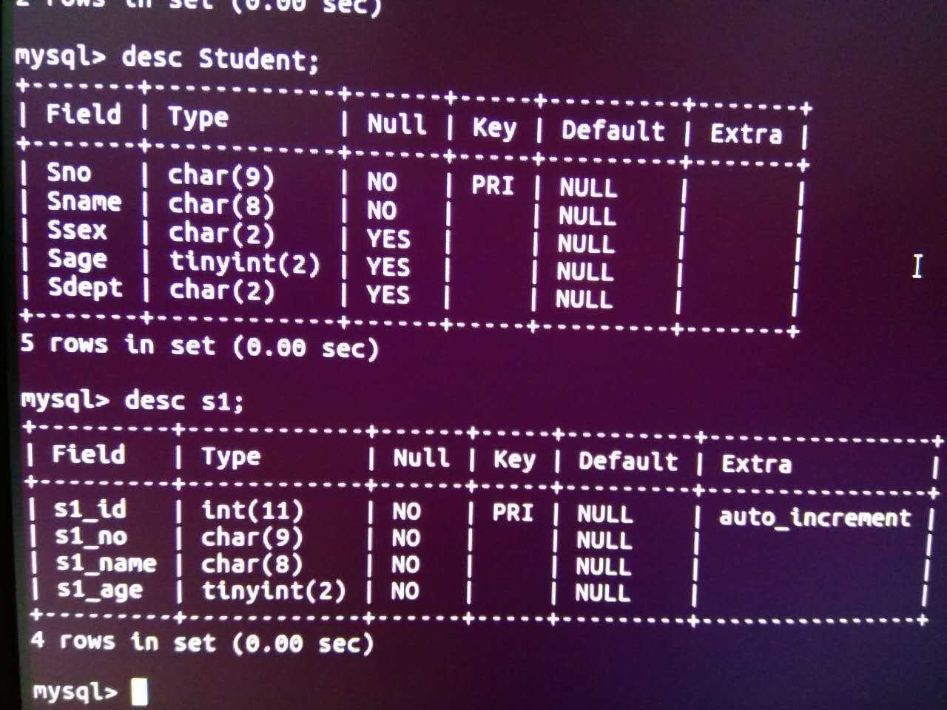
1、设计验证after触发器：
设计一个触发器tr1使得在Student中插入数据之后s1自动插入数据，并设计查看命令截图验证。
2、设计验证before触发器：
设计tr2触发器，使得更新Stduent 的 sage 后,在 s1 中对应的s1_age 变为更新前的 sage 的 2 倍

